PHỤ LỤC CỦA KẾ HOẠCH BÀI DẠY BÀI 5 – LỚP 10
TÊN BÀI: PHÂN BIỆT AI TẠO SINH, PHÂN LOẠI VÀ DỰ ĐOÁN
Quy ước đánh số: phụ lục ghi “PL10.5.x”, phiếu học tập ghi “Phiếu học tập 10.5.x” (lớp 10, bài 5, số thứ tự) để không trùng giữa các bài. Tổng số tờ in dự kiến cho lớp 40 HS (8 nhóm): khoảng 32–36 tờ A4 (in hai mặt).
Mã | Tên | Dành cho | Dùng ở
PL10.5.1 | Phiếu học tập 10.5.1: Phiếu học tập cá nhân (kèm Bảng kiểm tra đồng đẳng) | HS, in theo sĩ số (1 mặt A4/HS hoặc 1 tờ A4/2 HS) | HĐ 4
PL10.5.2 | Bộ học liệu nhóm: Hồ sơ bối cảnh, bộ thẻ dữ liệu giả lập và Phiếu học tập nhóm 10.5.2 | Nhóm (8–9 bộ/lớp) | HĐ 2, HĐ 3
PL10.5.3 | Tư liệu của GV: Tình huống mở đầu, thẻ mô phỏng dự phòng và dẫn chứng thực tế | GV (1 bộ) | HĐ 1, HĐ 2, HĐ 3
PL10.5.4 | Đáp án tham khảo, gợi ý hỗ trợ và mô tả mức đánh giá của bài | GV | HĐ 1–4, mục IV
PL10.5.5 | Ghi chú chuyên môn, căn cứ pháp lí và lưu ý sư phạm khi dạy | GV | Trước giờ dạy

PL10.5.1. Phiếu học tập 10.5.1: Phiếu học tập cá nhân
Cách in và phát: Khổ A4, 1 mặt (40 tờ cho lớp 40 HS + 2 tờ dự phòng; hoặc in 2 phiếu trên 1 trang A4). Phát cho từng HS ở B1 của Hoạt động 4 (không phát ở đầu giờ; không in kèm đáp án).
Hướng dẫn đánh giá: Đây là minh chứng cá nhân chính để nhận xét mức đạt YCCĐ tại mục IV của KHBD; mô tả mức Đạt, Khá, Tốt và câu nhận xét mẫu xem tại PL10.5.4.
PHIẾU HỌC TẬP 10.5.1: PHIẾU TỔNG KẾT CÁ NHÂN
Họ và tên: ………………………… Lớp: ………… Nhóm: …………
Lưu ý an toàn: Em sử dụng tình huống giả lập hoặc công cụ quen thuộc, không ghi họ tên thật của người khác, số điện thoại hay thông tin riêng tư của bản thân và gia đình.
Mục nhiệm vụ | Phần bài làm của em
1. Chọn 1 tình huống gần gũi | Em đánh dấu chọn 1 gợi ý dưới đây (hoặc tự ghi 1 tình huống tương tự):  ☐ Gợi ý A: Sử dụng AI để phân loại email thành thư rác và thư hợp lệ.  ☐ Gợi ý B: Dùng AI để dự đoán số lượng khách tham dự một sự kiện.  ☐ Gợi ý C: Dùng AI để tạo nội dung cho một bài viết sáng tạo. / Tự chọn: ……………………………
2. Phân biệt loại AI | - Loại AI: ……………………………………………………………………  - Đầu vào: ……………………………………………………………………  - Đầu ra: ……………………………………………………………………
3. Điểm con người cần kiểm soát / kiểm chứng | Nếu con người không kiểm tra khâu ………………………………………………………  thì có nguy cơ ………………………………………………………………………………  Cách em kiểm tra hoặc xử lí an toàn: …………………………………...…………………
4. Khai báo sử dụng AI (nếu hoàn thiện thêm ở nhà) | ☐ Em tự làm hoàn toàn không dùng AI.  ☐ Có dùng AI hỗ trợ (Công cụ: ………; Mục đích: ………; Việc nhờ AI: ………; Phần em tự làm: ………; Cách em kiểm chứng: ………).

Bảng kiểm tra đồng đẳng (Đổi phiếu với bạn cùng bàn) · Bạn nhận xét: …………………………
Tiêu chí rà soát giúp bạn | Đánh dấu | Một góp ý cụ thể giúp bài bạn rõ hơn
1. Phân biệt đúng loại AI và đầu vào, đầu ra | ☐ Đã rõ ☐ Cần bổ sung | ……………………………………………………
2. Kiểm chứng rủi ro và cách xử lí an toàn | ☐ Đã rõ ☐ Cần bổ sung | ……………………………………………………

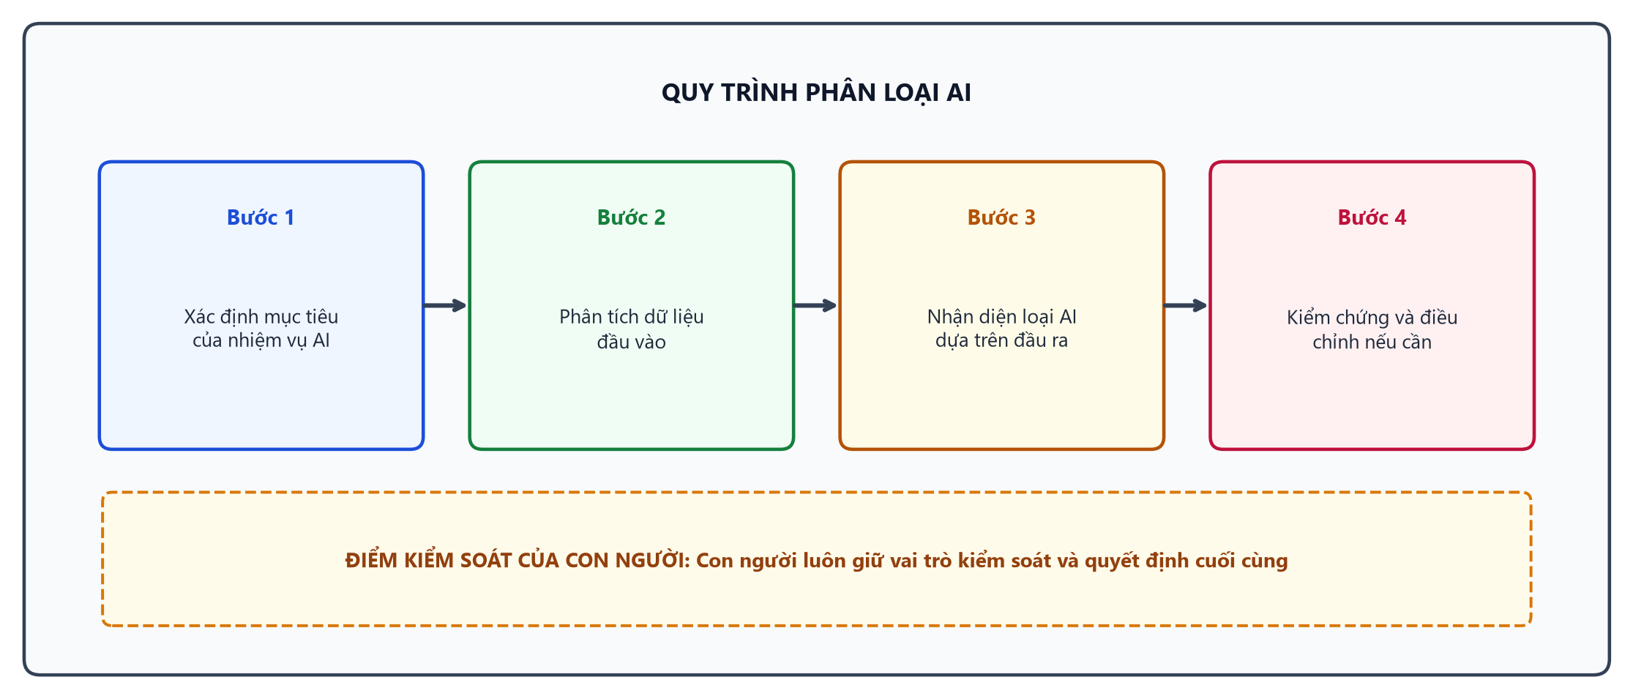
Hình 10.5.1. Quy trình phân loại AI (sơ đồ minh hoạ gợi ý)

PL10.5.2. Bộ học liệu nhóm (Dùng ở Hoạt động 2 và Hoạt động 3)
Cách in và phát: Khổ A4 in 2 mặt, đóng bộ theo số nhóm (8 bộ cho 8 nhóm + 1 bộ dự phòng, khoảng 18–24 tờ A4 cho cả lớp). Không in kèm đáp án.
Phần A. HỒ SƠ BỐI CẢNH & BỘ THẺ DỮ LIỆU GIẢ LẬP (Dùng cho Hoạt động 2)
Câu chuyện bối cảnh: Trong một ngày hội STEM tại trường, ba trợ lí AI được giao nhiệm vụ khác nhau. Trợ lí 1, chẳng hạn là “EmailBot”, có nhiệm vụ phân loại email đăng kí thành thư hợp lệ và thư rác. Trợ lí 2, “Predictor”, được giao dự đoán số lượng khách tham dự sự kiện dựa trên dữ liệu đăng kí trước đó. Trợ lí 3, “CreativeBot”, được yêu cầu tạo ra một đoạn văn mới cho phần khai mạc sự kiện. Các trợ lí này cần hoạt động chính xác để đảm bảo sự kiện diễn ra suôn sẻ.
Bảng các thẻ dữ liệu giả lập:
Mã thẻ | Nội dung thẻ
Thẻ 1 | Email: “Xin chào, tôi muốn đăng kí tham dự.” - Phân loại: Hợp lệ
Thẻ 2 | Email: “Mua ngay sản phẩm giảm giá!” - Phân loại: Thư rác
Thẻ 3 | Dữ liệu: 200 khách đã đăng kí - Dự đoán: 250 khách sẽ tham dự
Thẻ 4 | Dữ liệu: 100 khách đã đăng kí - Dự đoán: 120 khách sẽ tham dự
Thẻ 5 | Đề bài: “Viết đoạn văn về sự kiện” - Tạo sinh: “Chào mừng các bạn đến với ngày hội STEM!”
Thẻ 6 | Đề bài: “Viết đoạn văn về công nghệ” - Tạo sinh: “Công nghệ đang thay đổi thế giới từng ngày.”
Thẻ 7 | Email: “Tham gia ngay để nhận quà!” - Phân loại: Thư rác
Thẻ 8 | Dữ liệu: 300 khách đã đăng kí - Dự đoán: 320 khách sẽ tham dự
Thẻ 9 | Đề bài: “Viết đoạn văn về tương lai” - Tạo sinh: “Tương lai là nơi công nghệ và con người cùng phát triển.”

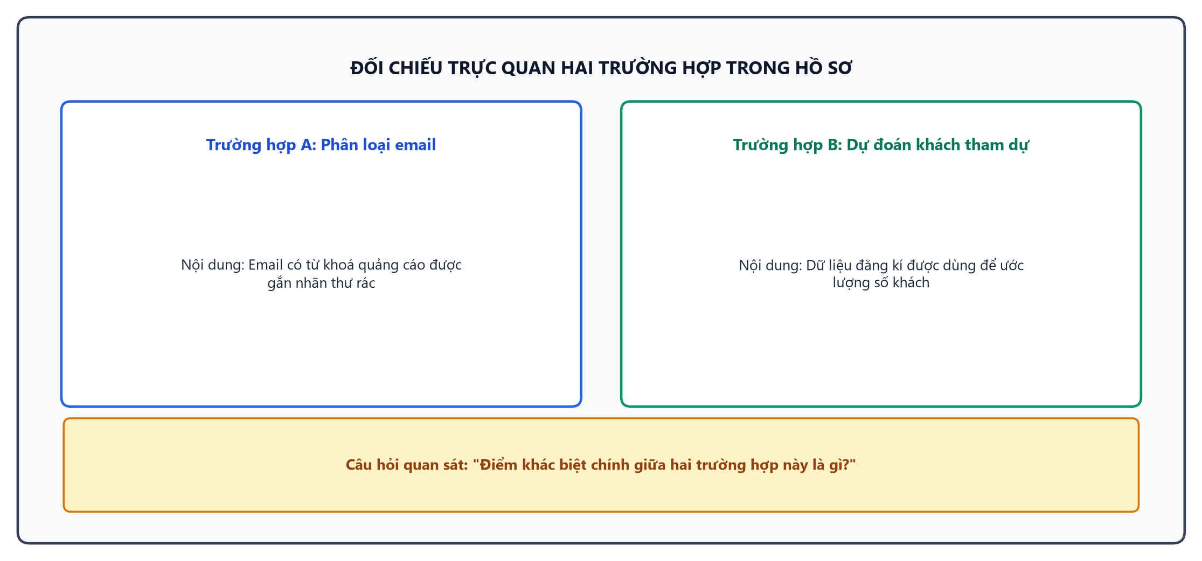
Hình 10.5.2. Đối chiếu trực quan hai trường hợp trong hồ sơ (sơ đồ minh hoạ gợi ý)
Phần B. PHIẾU HỌC TẬP NHÓM 10.5.2 (Điền kết quả Hoạt động 2)
Nhóm: ………… Lớp: …………
Nhiệm vụ | Ví dụ mẫu | Thẻ 1 | Thẻ 2 | Thẻ 3 | Thẻ 4 | Thẻ 5 | Thẻ 6 | Thẻ 7 | Thẻ 8 | Thẻ 9
Phân loại | Thẻ 1 | ☐ | ☐ | ☐ | ☐ | ☐ | ☐ | ☐ | ☐ | ☐
Dự đoán | Thẻ 3 | ☐ | ☐ | ☐ | ☐ | ☐ | ☐ | ☐ | ☐ | ☐
Tạo sinh | Thẻ 5 | ☐ | ☐ | ☐ | ☐ | ☐ | ☐ | ☐ | ☐ | ☐

Phần C. THỬ THÁCH LUYỆN TẬP NHÓM (Dùng cho Hoạt động 3)
Ca thực hành 1: Một nhóm tổ chức sự kiện quyết định dùng “CreativeBot” để dự đoán số lượng khách tham dự. Kết quả là số lượng khách thực tế chênh lệch lớn so với dự đoán. Nhóm cần xác định lỗi và đề xuất giải pháp.
Mục | Nội dung
Lỗi | ☐ Lỗi đầu vào ☐ Lỗi dữ liệu huấn luyện ☐ Lỗi thuật toán/quy tắc xử lí
Bằng chứng | ……………………………………………………………………
Khắc phục | ……………………………………………………………………

Ca thực hành 2: Một công ty sử dụng “Predictor” để tạo nội dung quảng cáo sáng tạo. Kết quả là nội dung không hấp dẫn và không phù hợp với đối tượng mục tiêu. Nhóm cần xác định lỗi và đề xuất giải pháp.
Mục | Nội dung
Lỗi | ☐ Lỗi đầu vào ☐ Lỗi dữ liệu huấn luyện ☐ Lỗi thuật toán/quy tắc xử lí
Bằng chứng | ……………………………………………………………………
Khắc phục | ……………………………………………………………………

Câu hỏi mở rộng: “Làm thế nào để đảm bảo rằng công cụ AI được chọn là phù hợp với nhiệm vụ cụ thể?”
PL10.5.3. Tư liệu của GV: Tình huống mở đầu, thẻ mô phỏng dự phòng và dẫn chứng thực tế
Cách in và dùng: 1 bản dành cho GV (khoảng 1–2 trang A4).
1. Kịch bản tình huống Mở đầu (Dùng ở Hoạt động 1 – 5 phút)
Trong Ngày hội STEM của trường, ba trợ lí AI được giao các nhiệm vụ khác nhau:
- Trợ lí 1: “EmailBot” có nhiệm vụ phân loại email đăng kí thành thư hợp lệ và thư rác.
- Trợ lí 2: “Predictor” dự đoán số lượng khách tham dự sự kiện dựa trên dữ liệu đăng kí trước đó.
- Trợ lí 3: “CreativeBot” tạo ra một đoạn văn mới cho phần khai mạc sự kiện.
Phương án giơ ngón tay:
- Phương án 1: Trợ lí 1 – Phân loại, Trợ lí 2 – Dự đoán, Trợ lí 3 – Tạo sinh.
- Phương án 2: Trợ lí 1 – Dự đoán, Trợ lí 2 – Tạo sinh, Trợ lí 3 – Phân loại.
- Phương án 3: Trợ lí 1 – Tạo sinh, Trợ lí 2 – Phân loại, Trợ lí 3 – Dự đoán.
Câu hỏi bỏ ngỏ của GV: “Theo các em, mỗi trợ lí đang thực hiện loại nhiệm vụ nào?”
2. Bảng thẻ mô phỏng dự phòng Đầu vào – Xử lí – Đầu ra (Dùng cho Hoạt động 2 và Hoạt động 3)
Tình huống/Yêu cầu đầu vào | Dữ liệu & quy tắc hệ thống dùng | Đầu ra của hệ thống AI | Điểm cần con người kiểm tra
Phân loại email | Từ khoá và nội dung email | Nhãn: Thư rác/Hợp lệ | Kiểm tra từ khoá có chính xác không
Dự đoán khách tham dự | Dữ liệu đăng kí trước đó | Số lượng khách dự kiến | Đảm bảo dữ liệu đầu vào đủ và chính xác
Tạo nội dung khai mạc | Đề bài và yêu cầu nội dung | Đoạn văn khai mạc | Kiểm tra tính phù hợp và sáng tạo của nội dung

3. Dẫn chứng thực tế an toàn và gợi ý điều chỉnh theo vùng miền
Dẫn chứng thực tế: Một trường học ở đô thị sử dụng AI để phân loại email phụ huynh thành thư mời họp và thư thông báo học phí. Kết quả là phụ huynh nhận được thông tin kịp thời và chính xác, giúp tăng cường sự phối hợp giữa nhà trường và gia đình.
Gợi ý điều chỉnh theo vùng miền: Ở vùng nông thôn, GV có thể thay đổi ví dụ thành việc sử dụng AI để phân loại thông tin từ các nhóm Zalo của phụ huynh, giúp giáo viên dễ dàng quản lí và truyền tải thông tin quan trọng.

PL10.5.4. Đáp án tham khảo, gợi ý hỗ trợ và mô tả mức đánh giá (Dành cho GV)
(Lưu ý chung: Các đáp án dưới đây là mức tham khảo; GV chấp nhận cách diễn đạt hoặc phương án khác của HS nếu lập luận có căn cứ hợp lí).
1. Giải đáp câu hỏi Mở đầu (HĐ 1) và Đáp án Hoạt động 2 (Phiếu học tập nhóm 10.5.2)
Giải đáp câu hỏi Mở đầu: Trợ lí 1 thực hiện nhiệm vụ phân loại, Trợ lí 2 thực hiện nhiệm vụ dự đoán, Trợ lí 3 thực hiện nhiệm vụ tạo sinh.
Đáp án Hoạt động 2:
- Phân loại: Thẻ 1, Thẻ 2, Thẻ 7
- Dự đoán: Thẻ 3, Thẻ 4, Thẻ 8
- Tạo sinh: Thẻ 5, Thẻ 6, Thẻ 9
Gợi ý hỗ trợ nhóm gặp khó khăn:
- Câu hỏi gợi mở 1: “Dữ liệu đầu vào và đầu ra có mối quan hệ gì trong từng thẻ?”
- Câu hỏi gợi mở 2: “Tại sao một số thẻ lại thuộc nhóm phân loại mà không phải dự đoán?”
2. Đáp án tham khảo Hoạt động 3 (Phần C – Thử thách luyện tập nhóm & câu hỏi mở rộng)
Ca thực hành 1:
- Lỗi: Lỗi chọn công cụ không phù hợp
- Bằng chứng: Sử dụng “CreativeBot” để dự đoán số lượng khách
- Khắc phục: Sử dụng “Predictor” để dự đoán dựa trên dữ liệu đăng kí
Ca thực hành 2:
- Lỗi: Lỗi chọn công cụ không phù hợp
- Bằng chứng: Sử dụng “Predictor” để tạo nội dung quảng cáo
- Khắc phục: Sử dụng “CreativeBot” để tạo nội dung sáng tạo
Câu hỏi mở rộng: “Làm thế nào để đảm bảo rằng công cụ AI được chọn là phù hợp với nhiệm vụ cụ thể?” – Đảm bảo rằng mục tiêu và đầu ra mong muốn được xác định rõ ràng trước khi chọn công cụ AI.
3. Sản phẩm bài làm mẫu Hoạt động 4 (Phiếu học tập 10.5.1)
Bài làm mẫu:
Mục nhiệm vụ | Phần bài làm của em
1. Chọn 1 tình huống gần gũi | ☐ Gợi ý A: Sử dụng AI để phân loại email thành thư rác và thư hợp lệ.
2. Phân biệt loại AI | - Loại AI: Phân loại  - Đầu vào: Nội dung email  - Đầu ra: Nhãn thư rác hoặc thư hợp lệ
3. Điểm con người cần kiểm soát / kiểm chứng | Nếu con người không kiểm tra khâu từ khoá trong email thì có nguy cơ phân loại sai.  Cách em kiểm tra hoặc xử lí an toàn: Kiểm tra lại từ khoá và nội dung email trước khi quyết định.
4. Khai báo sử dụng AI (nếu hoàn thiện thêm ở nhà) | ☐ Em tự làm hoàn toàn không dùng AI.
4. Mô tả mức đánh giá sản phẩm của bài và mẫu câu nhận xét (Thông tư 22/2021/TT-BGDĐT)
Tiêu chí (theo CV 5512) | Mức Đạt | Mức Khá | Mức Tốt
1. Đáp ứng nhiệm vụ YCCĐ | Phân biệt được loại AI và đầu vào, đầu ra cơ bản. | Phân biệt rõ ràng, giải thích được mối liên hệ giữa đầu vào và đầu ra. | Lập luận chặt chẽ, liên hệ được với tình huống mới và chỉ ra giới hạn công cụ.
2. Kiểm chứng và tư duy phản biện | Nêu được một rủi ro hoặc sai sót có thể xảy ra. | Chỉ ra được bằng chứng cụ thể khiến đầu ra đúng hoặc sai. | Đề xuất được cách kiểm tra lại đầu ra khả thi và nêu được điều gì làm kết luận thay đổi.
3. An toàn, đạo đức, trách nhiệm | Không đưa thông tin cá nhân thật vào bài làm. | Nêu rõ vai trò kiểm soát của con người. | Chủ động lồng ghép quy tắc an toàn dữ liệu và ứng xử có trách nhiệm.
4. Hợp tác và trình bày | Tham gia hoàn thành nhiệm vụ nhóm. | Góp ý đồng đẳng cụ thể, biết chỉnh sửa bài làm của mình. | Điều phối thảo luận nhóm rõ ràng, phản biện lịch sự có căn cứ.
- Mẫu câu nhận xét mức Đạt: “Bài làm của em đã phân biệt được loại AI cơ bản, cần bổ sung thêm phần giải thích chi tiết hơn.”
- Mẫu câu nhận xét mức Khá: “Em đã giải thích rõ mối liên hệ giữa đầu vào và đầu ra, hãy thử liên hệ thêm với một tình huống khác.”
- Mẫu câu nhận xét mức Tốt: “Lập luận của em rất sắc sảo, em đã chủ động kiểm chứng và nêu ra giới hạn của công cụ AI.”
PL10.5.5. Ghi chú chuyên môn, căn cứ pháp lí và lưu ý sư phạm khi dạy (Dành cho GV)
1. Giải thích thuật ngữ chuẩn cho GV
- AI tạo sinh: Hệ thống AI tạo ra nội dung mới từ dữ liệu đầu vào, ví dụ như văn bản, hình ảnh hoặc âm thanh.
- AI phân loại: Hệ thống AI gán nhãn cho dữ liệu đầu vào dựa trên các tiêu chí đã được huấn luyện.
- AI dự đoán: Hệ thống AI ước lượng giá trị tương lai dựa trên dữ liệu lịch sử.
- Dữ liệu đầu vào: Thông tin được cung cấp cho hệ thống AI để xử lí và đưa ra kết quả.
2. Căn cứ pháp lí và quy tắc an toàn dữ liệu học sinh
- Công văn 5588/BGDĐT-GDPT: Hướng dẫn về việc tích hợp giáo dục AI trong chương trình phổ thông, nhấn mạnh việc bảo vệ dữ liệu cá nhân và đảm bảo an toàn cho học sinh.
- Luật Bảo vệ dữ liệu cá nhân số 91/2025/QH15: Quy định về quyền bảo vệ dữ liệu cá nhân, yêu cầu sự đồng ý của cá nhân khi thu thập và xử lí dữ liệu, đặc biệt là đối với học sinh.
3. Các nhầm lẫn thường gặp của học sinh và cách GV tháo gỡ
- Nhầm lẫn 1: Lẫn lộn giữa AI tạo sinh và AI phân loại.
- Câu hỏi gợi mở: “Em có thấy điểm khác biệt nào giữa việc tạo ra nội dung mới và việc gán nhãn cho dữ liệu không?”
- Nhầm lẫn 2: Không xác định rõ đầu vào và đầu ra của các loại AI.
- Câu hỏi gợi mở: “Đầu vào và đầu ra của mỗi loại AI có liên quan như thế nào đến nhiệm vụ của nó?”
- Nhầm lẫn 3: Tin tưởng hoàn toàn vào đầu ra của AI mà không kiểm chứng.
- Câu hỏi gợi mở: “Nếu kết quả AI đưa ra không đúng, em sẽ làm gì để kiểm chứng và điều chỉnh?”
4. Nối mạch bài học, dạy tách tiết và tích hợp liên môn
- Nối mạch bài học: Bài học này tiếp nối các kiến thức cơ bản về AI đã học trước đó, giúp học sinh phân biệt rõ ràng các loại AI và ứng dụng của chúng. Bài sau sẽ đi sâu vào cách thức hoạt động của từng loại AI.
- Dạy tách tiết: Nếu hai tiết dạy cách tuần, GV cần nhắc lại sơ đồ phân loại AI và các khái niệm cốt lõi ở đầu Tiết 2 để đảm bảo mạch kiến thức liền mạch.
- Tích hợp liên môn: Bài học có thể liên hệ với môn Tin học (phân tích dữ liệu và lập trình AI) và Giáo dục kinh tế và pháp luật (quy định về bảo vệ dữ liệu cá nhân và đạo đức trong sử dụng công nghệ).

